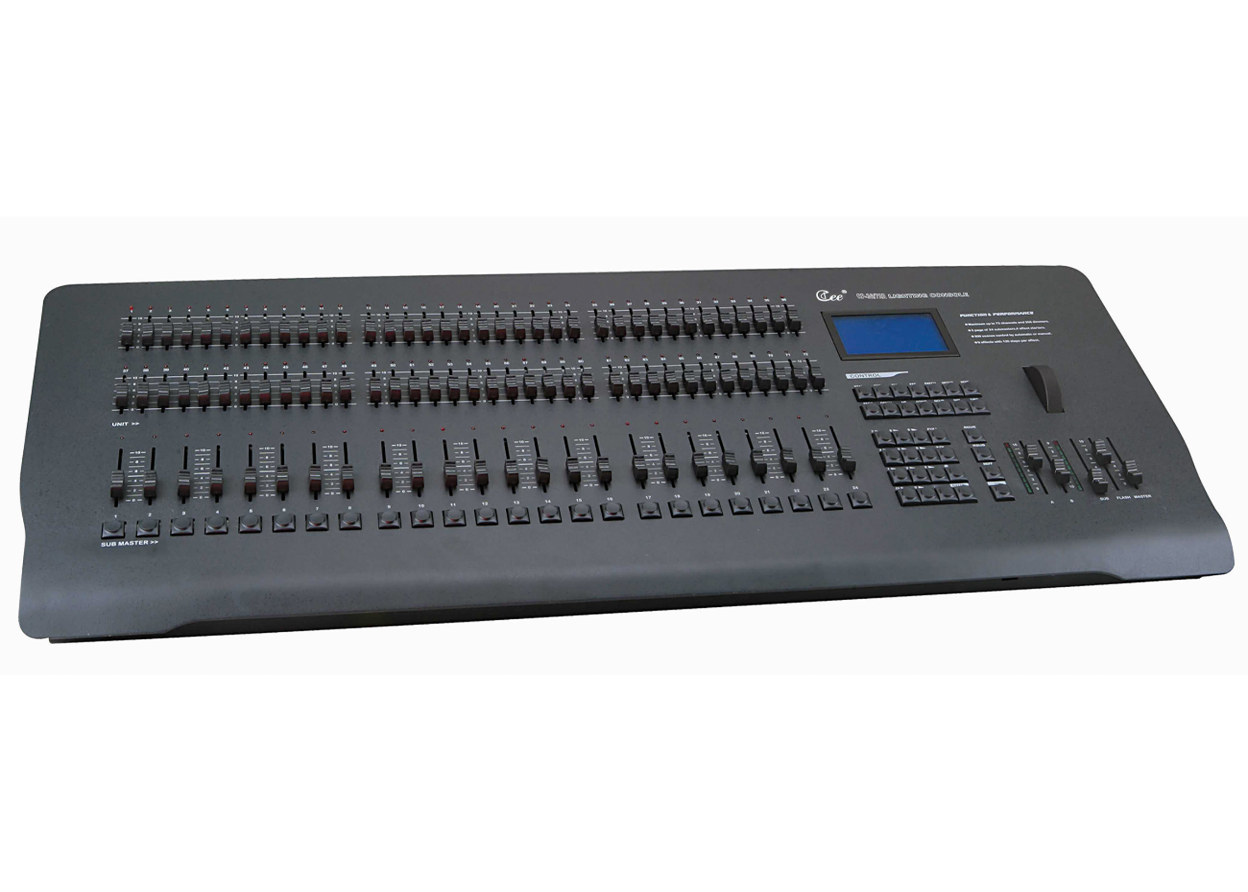

CEE CP-36/72D中文电脑调光台

性能特点：

- 最大72个光路，512个可控硅路。
- 最多72个分控杆，可以设成72个分控杆或A/B场（36个分控杆*2场）。
- 24个集控杆（3页），4个效果启动器。
- 200个场景，可自动或手动运行。
- 9组效果，每组效果最多为120步；具有运行方向、速度修改功能。
- 超宽液晶屏，键盘式指令、光轮调节，操作简便；具有记忆内存、IC卡外存功能。
- 标准DMX-512输出。

技术参数：

- 工作电压：AC220V±10%，50Hz±2%
- 输出信号：DMX-512（1990）
- 环境温度：-20℃—+45℃
- 相对湿度：20%—90%
- 工作环境：通风良好，无大量烟尘

订购信息：
型号 | 描述 | 尺寸（mm） | 重量
CP-36/72D | 72光路，72分控，24集控 | 1140*450*100 | 15KG

